**Modulo 1 – Conceitos de Nuvem**

S1 - O que é computação em Nuvem?

* Slide 1 - O que é computação em Nuvem?
* S1-P2 – Seis vantagens de computação em Nuvem?
* S1-P3 - O que é AWS?
* S1-P4 - O que é AWS CAF Cloud Adoption Framework?

S2 – Aspectos econômicos da Nuvem

* S2-P1 – Fundamentos da definição da nuvem
* S2-P2 – TCO Total Cost of Ownership (Custo total da propriedade)

S3 – Infraestrutura AWS

* S3-P1 – Infraestrutura global AWS
* S2-P2 – Serviços e categorias de serviços da AWS

**Modulo 2 – Serviços essenciais da AWS**

S1 – Serviços de computação

* S1-P1 – Visão geral sobre serviços e categorias da AWS
* S1-P2 – Visão geral sobre serviços de computação
* S1-P3 – Amazom EC2 - Amazon Elastic Compute Cloud
* S1-P4 – Exemplos de otimização Amazom EC2
* S1-P5 – Security groups as AWS
* S1-P6 – Balanceamento de carga
* S1-P7 – AWS Lamda
* S1-P8 – AWS Elastic Beanstalk

S2 – Introdução aos serviços de armazenamento

* S2-P1 – EBS - Elastic Block Storage
* S2-P2 – S3 - Simple Storage Service
* S2-P3 – EFS - Elastic File System
* S2-P4 – Amazon Glacier

S3 – VPC – Virtual Private Cloud

S4 – Introdução a Serviços de banco de dados

* S4-P1 – RDS – Ralational Database Systems
* S4-P2 – DynamiDB
* S4-P3 – Redshift
* S4-P4 – Aurora

S5 – Elastic Load Balancing, Amazon CloudWatch, Auto Scaling

* S5-P1 – ELB – Elastic Load Balancing
* S5-P2 – CloudWatch
* S5-P3 – Auto Scaling

**Modulo 3 – Segurança da nuvem AWS**

P1 – Modelo de responsabilidade compartilhada da AWS

P2 – IAM - Identity and Access Management

P3 – Trusted Advisor

P4 – CloudTrail

P5 – AWS Conf

P6 – Analise das melhores praticas do AWS Day One

P7 – Programas de segurança e conformidade da AWS

P8 – Recursos de AWS Security

Demonstração do AWS Day One

**Modulo 4 – Arquitetura de nuvem**

P1 – Introdução ao Well-Architected Framework

P2 – Princípios do projeto de Well-Architected

P3 – Entendimento da confiabilidade de alta disponibilidade

P4 – Escalabilidade

**Modulo 5 – Faturamento da nuvem e suporte**

P1 – Introdução ao AWS Organizations

P2 – AWS Cost Explorer

P3 – Visão geral sobre planos e os custos de suporte técnico da AWS

**Modulo 1 – Conceitos de Nuvem**

S1 - O que é computação em Nuvem?

* S1-P1 - O que é computação em Nuvem?

A computação em nuvem é entrega sob demanda de poder computacional, armazenamento de bando de dados, aplicativos e outros recursos de TI, por meio de uma plataforma de serviços em nuvem na internet com uma definição de preço conforme uso.

A AWS é um provedor de computação em nuvem.

A computação em nuvem permite que você pare de pensar na sua infraestrutura como hardware e passe a considerar como software.

Antes pensávamos em picos de uso e agora pensamos em uso, no caso em que você não estiver usando não precisa pagar.

Antes da computação em nuvem

As soluções de hardware são físicas. Isso significa que elas exigem:

* Espaço
* Pessoas
* Segurança física
* Planejamento
* Despesas de capital
* Previsões com base em pico máximo especulativos
  + Há capacidade de recurso suficiente?
  + Temos armazenamento suficiente?

E se suas necessidades mudarem?

Você precisará enfrentar o tempo, esforços e os custos necessários para alterar tudo o que foi dimensionado.

A computação em nuvem é elástica e flexível, você só pega pelo que usa.

Três modelos:

IaaS – Infraestrutura com serviço

Gerencia o servidor (físico ou virtual), sistemas operacionais (Windows, Linux, ...), o provedor de datacenter não tem acesso a seu servidor ou aos elementos fundamentais de TI na nuvem, que incluem recursos de redes, computação e espaço de armazenamento físico de dados.

PaaS – Plataforma como serviço

Uma empresa ou pessoa, gerencia seu sistema operacional, hardware e subjacentes. Permitindo que gerencie seus aplicativos sem se preocupar com a infraestrutura a baixo deles.

Ex: aplicações Paches, Atualizações, Manutenção, Hardware e sistemas operacionais.

Também disponibiliza Infraestrutura para desenvolvedores no qual eles podem se basear para criar aplicativos personalizados.

SaaS – Software com serviço.

Você gerencia seus arquivos enquanto o provedor de serviços administra a infraestrutura, datacenter, servidores, rede, armazenamento, manutenção, aplicação de patches, etc.

Você só precisa se preocupar com o software e como deseja usa-lo.

Você recebe um produto completo, executado e gerenciado pelo provedor de serviços em nuvem, ex.: Facebook e OneDrive.

Três modelos de implementação:

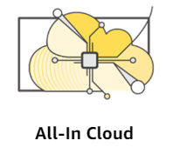

Aplicativo baseado em nuvem e totalmente implementado nela.

Todos os aspectos do aplicativo são executados na nuvem.

Os aplivativos na nuvem foram criados nela ou foram migrados de uma infraestrutura prévia.

Os aplivativos baseados na nuvem podem ser construidos em componentes de baixo nível de infraestrutura, ex: redes, computadores ou armazenamento ou usar serviços de nivel superior que reduzem as necessidades de gerenciamento, arquitetura e escalabilidade da infraestrutura principal.

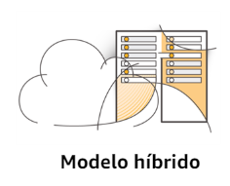

Uma implementação hibrida é uma maneira de conectar infraestrutura e aplicativos entre recursos da nuvem e recursos atuais que não se econtram em nuvem.

O modo mais comum ocorre entre a nuvem e a infraestrutura on-premises existente, também conhecida como on-prem.

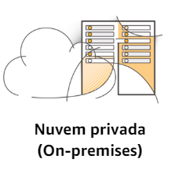

As infraestruturas on-premises são hospedadas dentro de espaço físico do cliente. Datacenter da empresa. Um modelo hibrido de implantação é usado para estender a infraestrutura da organização até a nuvem, além de conectar recursos de nuvem a um sistema interno.

All-in Cloud x On-Premises

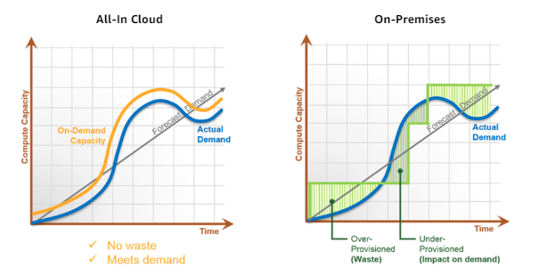

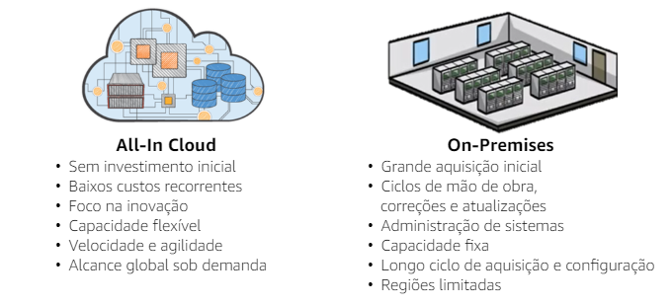

<https://aws.amazon.com/pt/hybrid/>

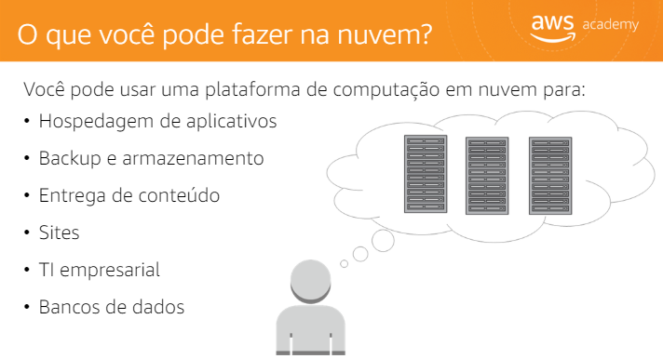

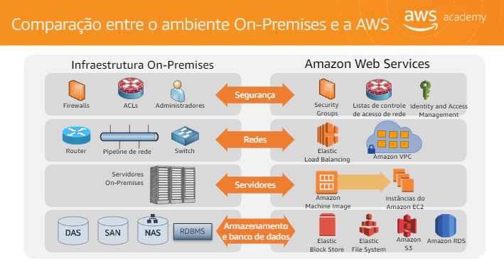

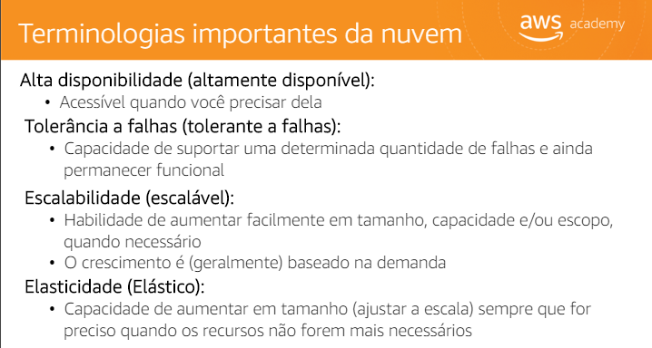

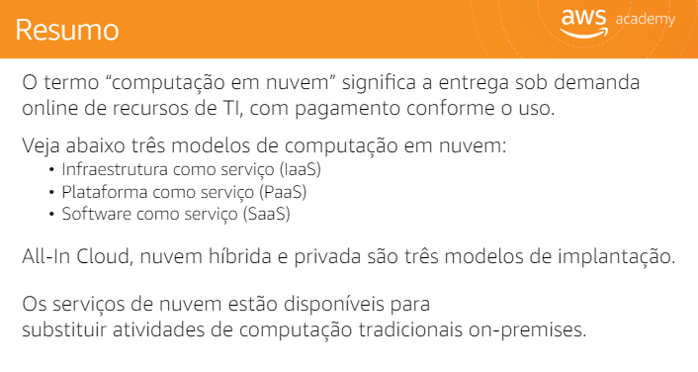

S1-P2 – Seis vantagens de computação em Nuvem?

1° Vantagem: trocar despesas de capital por despesas variáveis;

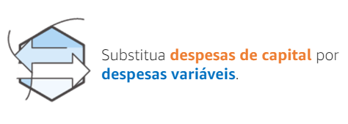

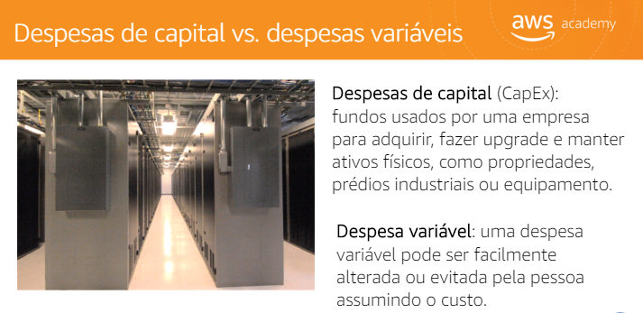

2° Vantagem: economias de escala;



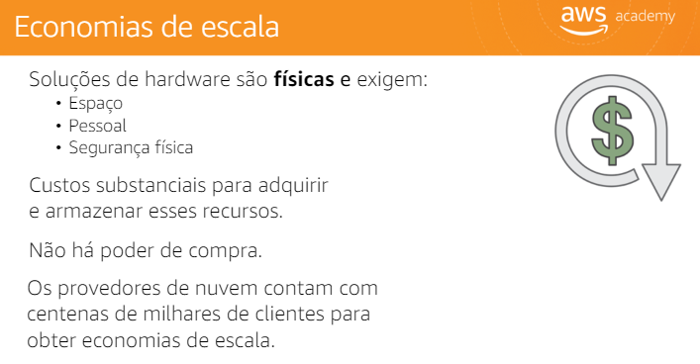

3° Vantagem: planejamento de capacidade;

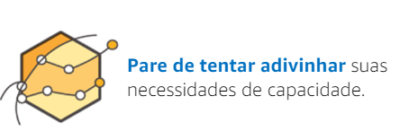

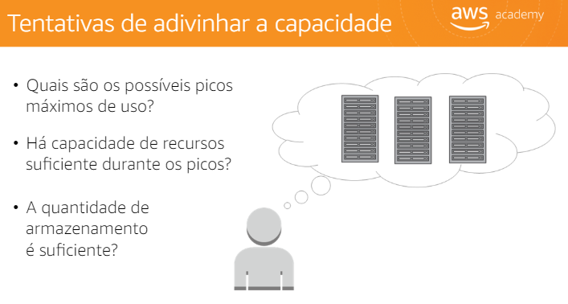

Crescimento horizontal e vertical.

4° Vantagem: velocidade e agilidade;



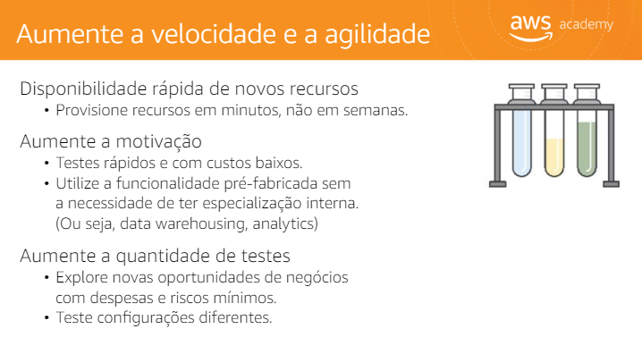

5° Vantagem: gaste estrategicamente;



Concentre nos clientes e nos negócios dos clientes.

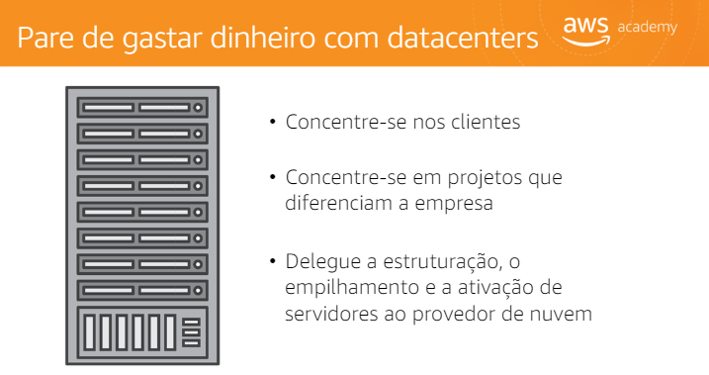

6° Vantagem: facilidade de implantação;

Independente de localidade.

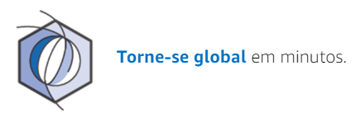

<https://aws.amazon.com/pt/about-aws/global-infrastructure/>

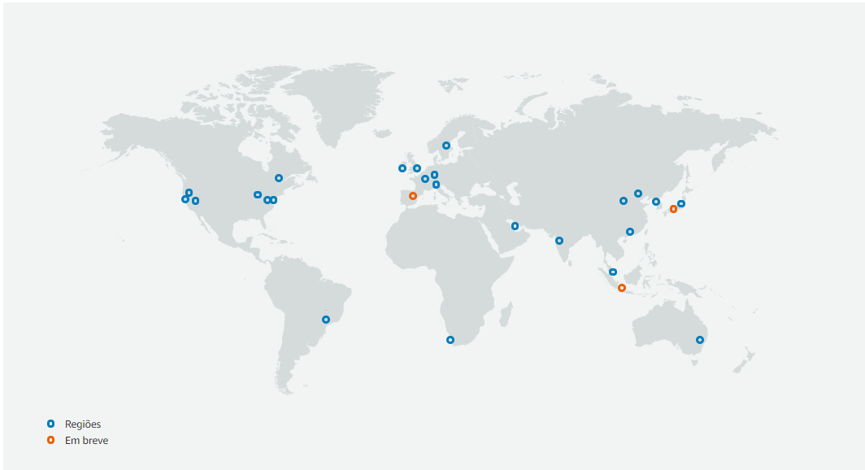

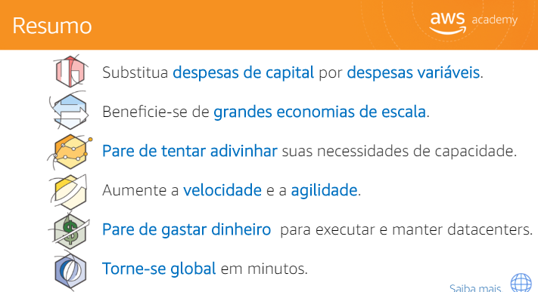

1° Vantagem: trocar despesas de capital por despesas variáveis;

2° Vantagem: grandes economias de escala;

3° Vantagem: Pare de tentar adivinha suas necessidades de capacidade;

4° Vantagem: Aumente a velocidade e a agilidade;

5° Vantagem: Pare de gastar dinheiro para executar e manter datacenters;

6° Vantagem: Torne-se global e minutos, facilidade de implantação.

S1-P3 - O que é AWS?

Um web servise é qualquer parte do software disponibilizada via internet que usa um formato padronizado (XML ou JSON) para a solicitação e a resposta de uma interação de API.

Não está vinculado a nenhum sistema operacional, nem linguagem de programação. Tem um arquivo de definição de interface VIRON auto descritivo e é detectável.

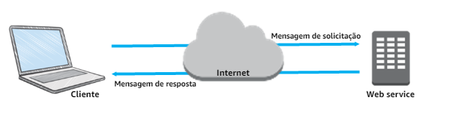

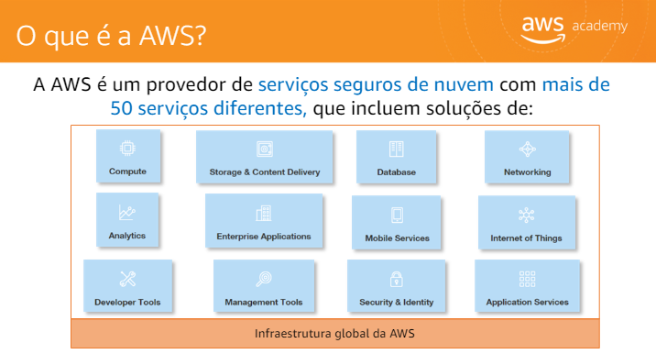

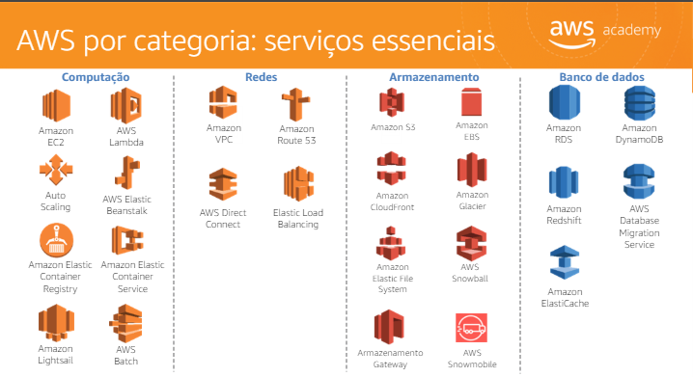

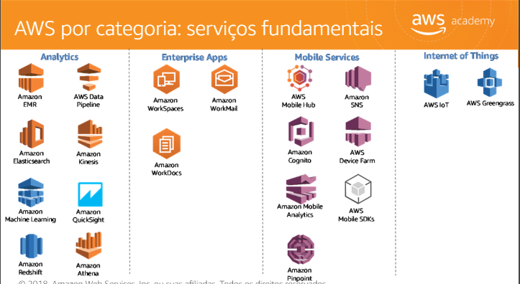

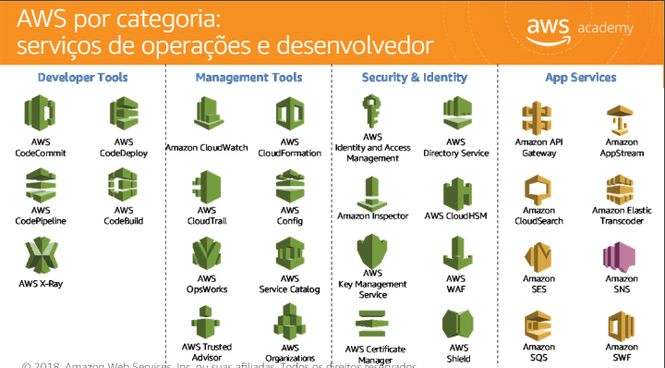

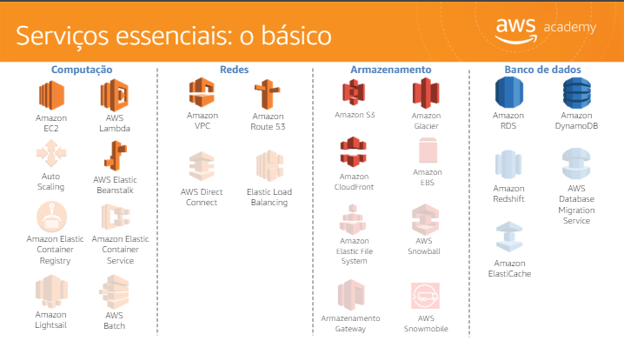

Serviços básicos:

Computação:

* EC2
* Lambda
* Elastic Beanstalk

Redes:

* VPN
* Route 53 e DNS

Armazenamento

* S3 (Simple Storage Service)
* Glacier
* CloudFront

Banco de Dados

* RDS
* DynamoDB

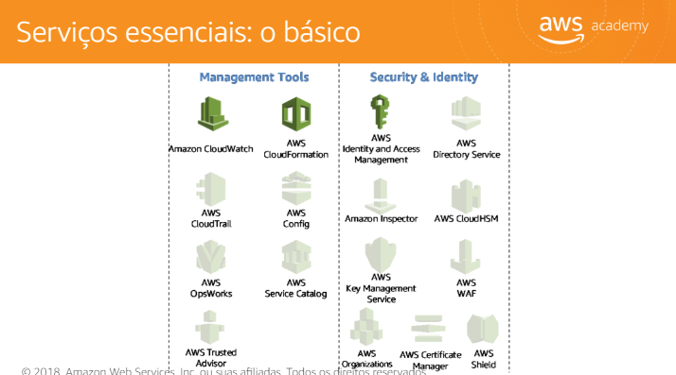

Serviços básicos:

Managemente Tools:

* CloudWatch
* CloudFormation

Security & Identity:

* IAM

Acesso aos serviços

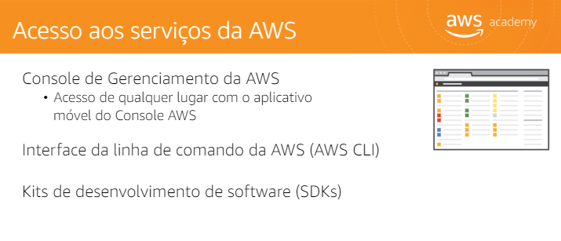

S1-P4 - AWS CAF Cloud Adoption Framework?

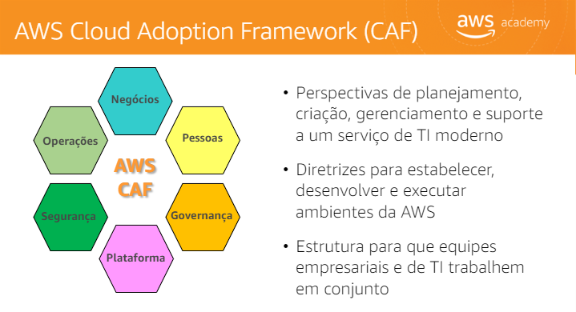

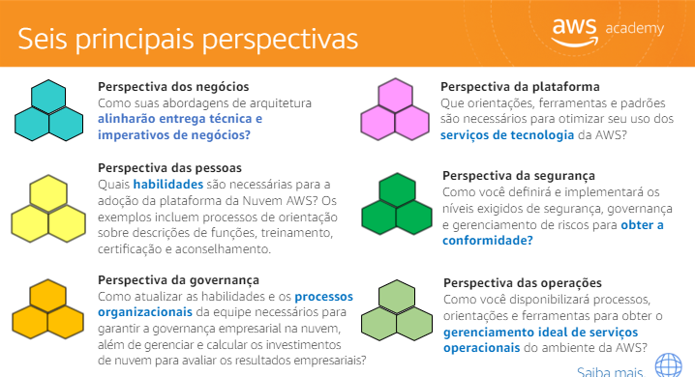

<http://d0.awsstatic.com/whitepapers/aws_cloud_adoption_framework.pdf>

